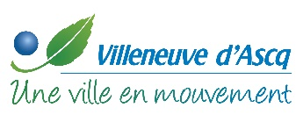
ACTION DE TERRITOIRE 2021/2022
NOUVELLE ACTION
Demande de financement
Nom du club :
Personne responsable de cette nouvelle action :
Nom : |  | Prénom :
Intitulé :
Durée de l’action :
Descriptif de l’action (public âge, …)

BUDGET PREVISIONNEL

Des justificatifs et devis pourront vous être demandés

- Nouvelle action pour laquelle vous souhaiteriez bénéficier d’une aide financière pour sa 1ère année de mise en place. Cette aide ne sera pas reconductible.
- La demande est étudiée sur une enveloppe spécifique (hors fonctionnement)

